**PASOS DE PROCESAMIENTO DE DATOS DE JARDIN**

**PROCESAMIENTO DE DATOS CRUDOS**

1. Te descargas los datos crudos de la base de datos de admin
2. Pones el archivo descargado en el directorio data/ y le cambias el nombre a datos_crudos

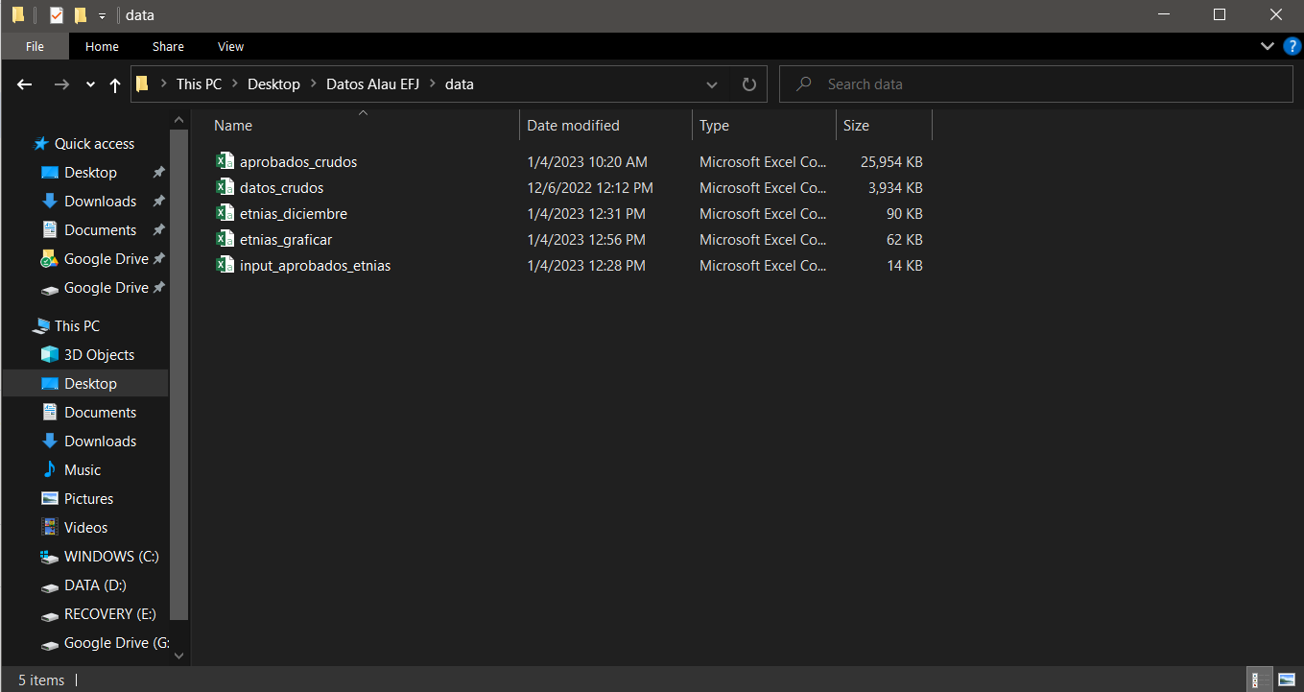

1. Abres el VSCode y vas al archivo /data_managment/__init__.py

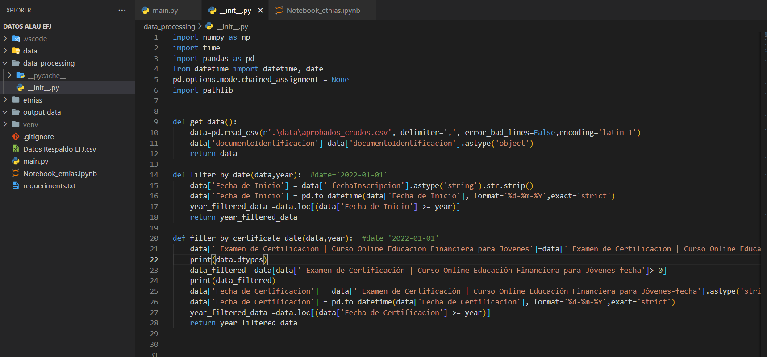

1. Te ubicas en la primera parte donde dice get_data



1. Revisas que el nombre del archivo sea el de datos_crudos, es el archivo que pusiste en esa carpeta al principio y cambiaste de nombre

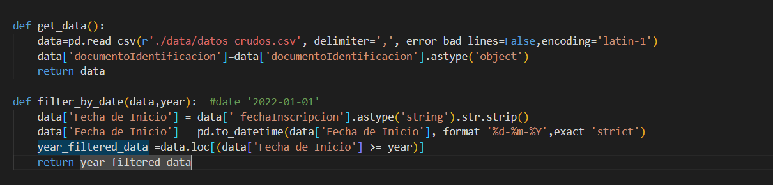

1. Desde el cmd mandas a correr el programa con: Python main.py

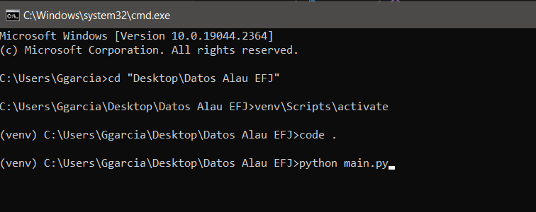

1. El programa te crea en la carpeta output_data el archivo datos_limpios

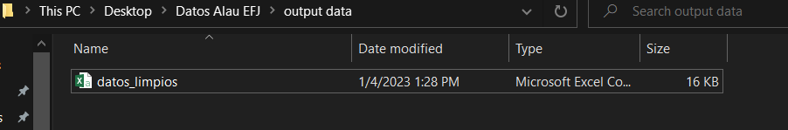

1. Abres el Excel, y vas a la pestaña de Datos, y luego a obtener datos externos y depues a desde un archivo de text

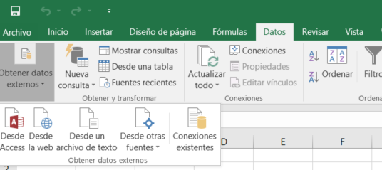

1. Buscas en el archivo que hizo el Python en el directorio output data/ del programa y pones abrir

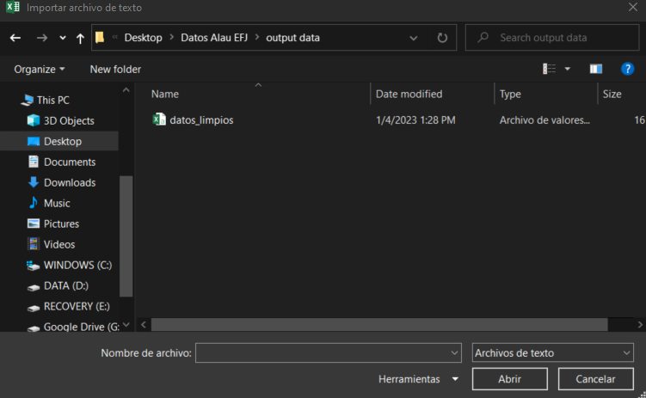

**IMPORTAR LOS DATOS CORRECTAMENTE A LA BASE DE DATOS**

1. A continuación, te sale esta pantalla donde tienes que poner o verificar que este el check en la opción Delimitados y luego en origen del archivo en Unicode UTF-8 y pones siguiente

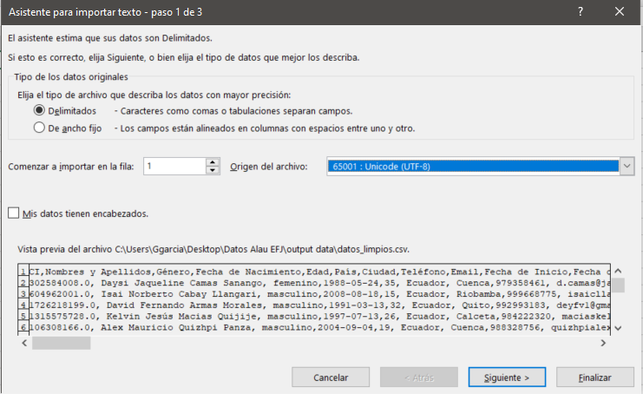

1. En la siguente ventana, pones en Separadores el check en coma y pones Siguiente

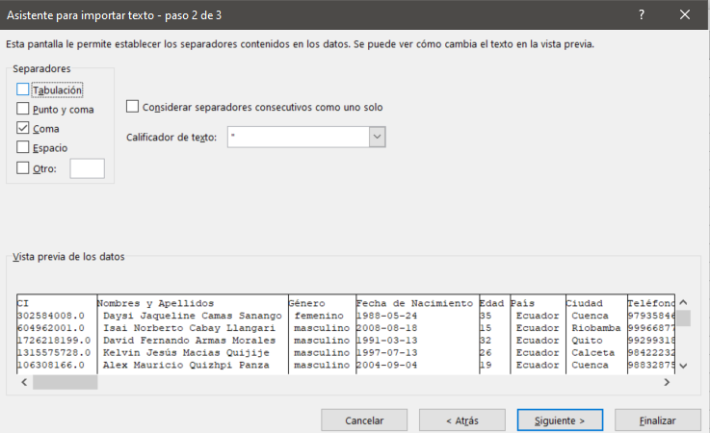

1. Verificas que la siguiente pantalla este en General y das siguiente

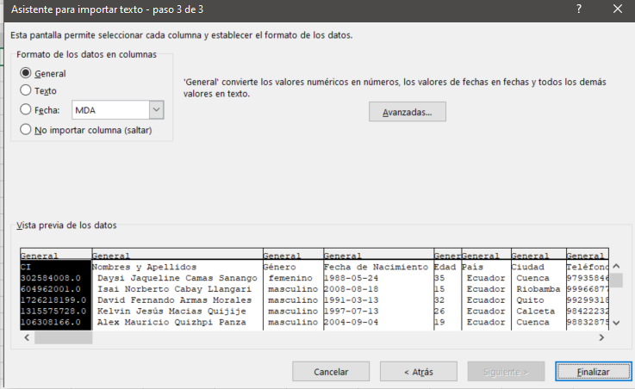

1. Finalmente revisas que en Hoja de calculo existente este =$A$1 que indica el inicio de la hoja donde va a colocar los datos importados

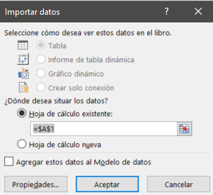

1. Los datos limpios están importados correctamente en la hoja de Excel

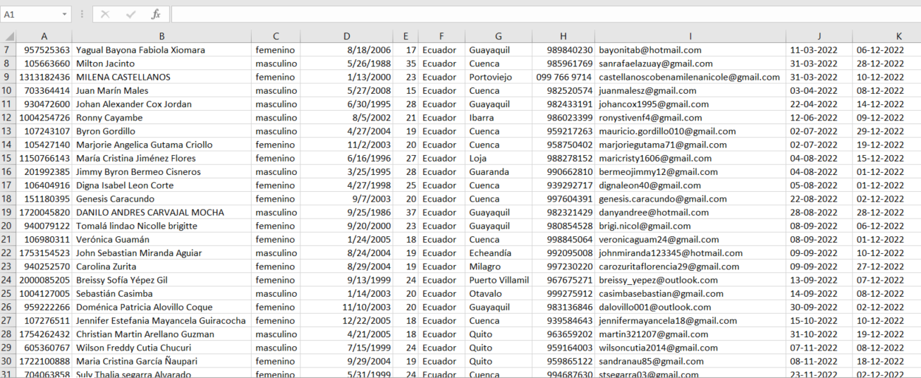

1. Copias todos estos datos y te vas a la matriz de donde están los datos en: <https://docs.google.com/spreadsheets/d/1aO2kQXmm3IyvarBaYYcbVTQLxpoI8lEK8yrN3bCoWcg/edit#gid=1158526512> y en la pestana DATOS LIMPIOS borras los anteriores y colocas los nuevos

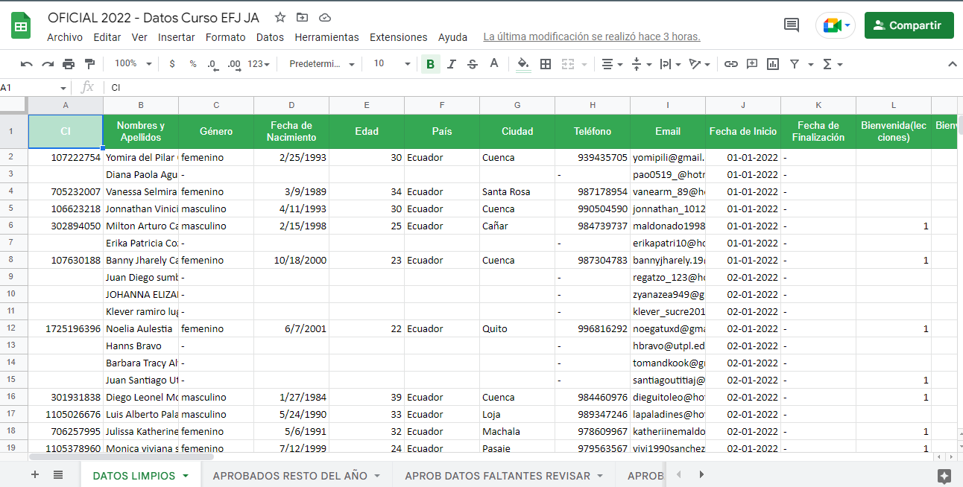

**PROCESAMIENTO DE DATOS APROBADOS**

1. Con los datos CRUDOS abres el archivo con el Excel asi mismo importando como te mostré y luego señalas la pestaña de fecha de examen de finalización y filtras todos los estudiantes que estén en el mes que quieran sacar la info

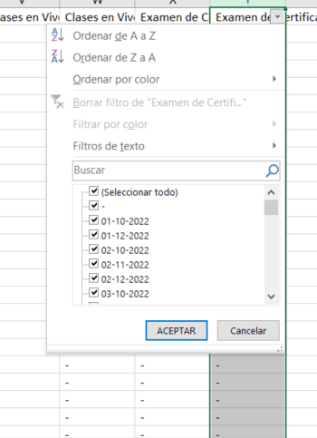

1. Pones esos datos en nueva pestana de Excel y luego lo guardas como CSV, en tipo tiene que estar cvs, el nombre del archivo le pones: aprobados_crudos

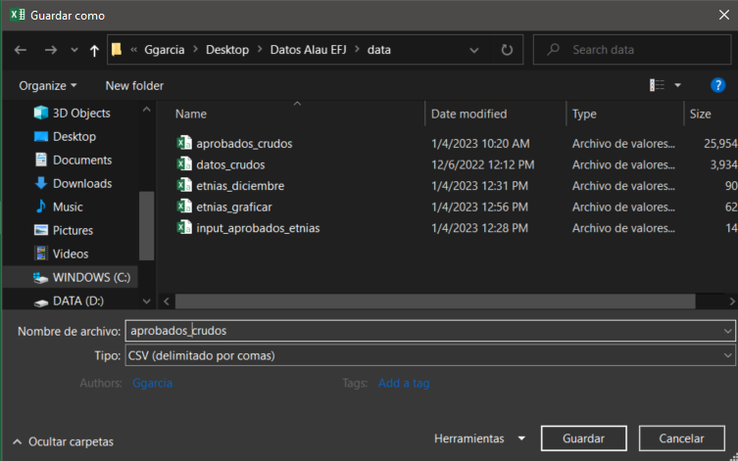

1. Ahora vas de nuevo al código a lo mismo del paso 5 y cambias el nombre de datos_crudos a aprobados_crudos.

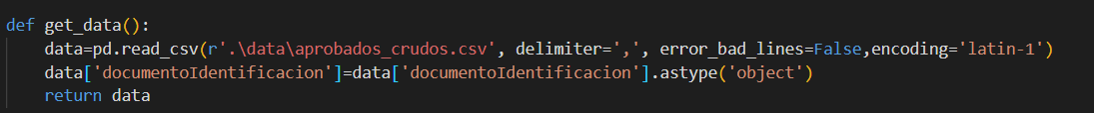

1. Y en el archivo main.py te vas al final del archivo y cambias el nombre a aprobados_limpios

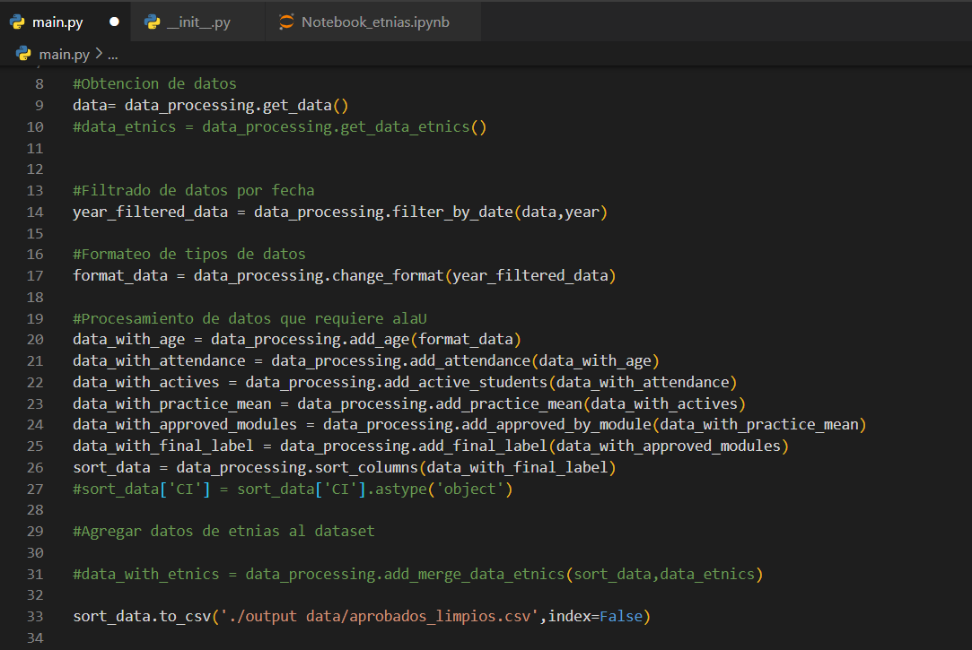

1. Mandas a correr de nuevo con el cmd el programa y vas a tener el archivo aprobados_limpios.
2. Ese archivo lo cortas y luego lo vas a poner en la carpeta data y cambias el nombre a input_aprobados_etnias

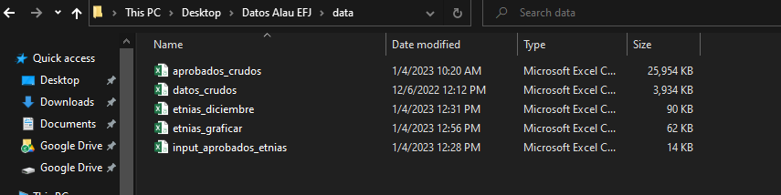

1. A continuación te vas a: <https://docs.google.com/spreadsheets/d/1uBlpOzQPXbe-Gv8WPvt97tk6KAt1JcR2xHmjtTxzMjA/edit#gid=1914202870> y te descargas el archivo que es el que contiene las etnias
2. A ese archivo le mueves a la misma carpeta data anterior y le cambias el nombre a etnias_[mes que vas a trabajar] en la imagen anterior esta como etnias_diciembre
3. Vas al archivo Notebook etnias
4. En este archivo asi mismo vas a tener que cambiar los nombres para el procesamiento

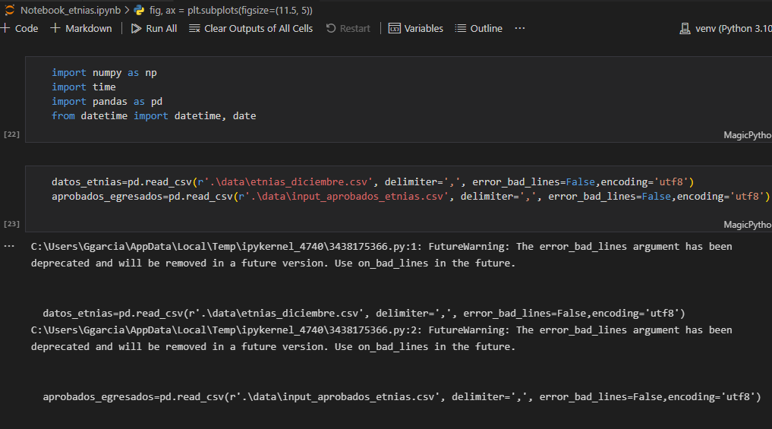

1. En este caso en el recuadro rojo cambiar al final el etnias_diciembre al nombre del mes que van a trabajar y el segundo lo puedes dejar así como esta.
2. Le das al botón de Run All y esto funcionara estos dos archivos en uno solo, es decir los aprobados ya con las etnias

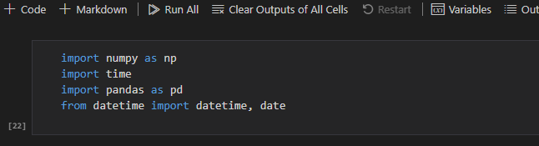

1. El nuevo archivo que se crea con la fusión esta en la carpeta etnias con el nombre de aprobados_etnias

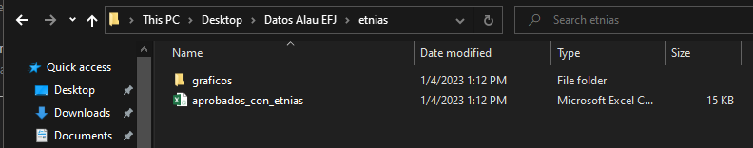

1. Abres este archivo asi como te mostre desde el paso 10 y revisas si se han fusionado correctamente
2. En caso de que no se fusione correctamente y no aparezca lleno los campos desde etnia tendrás que hacerlo a mano

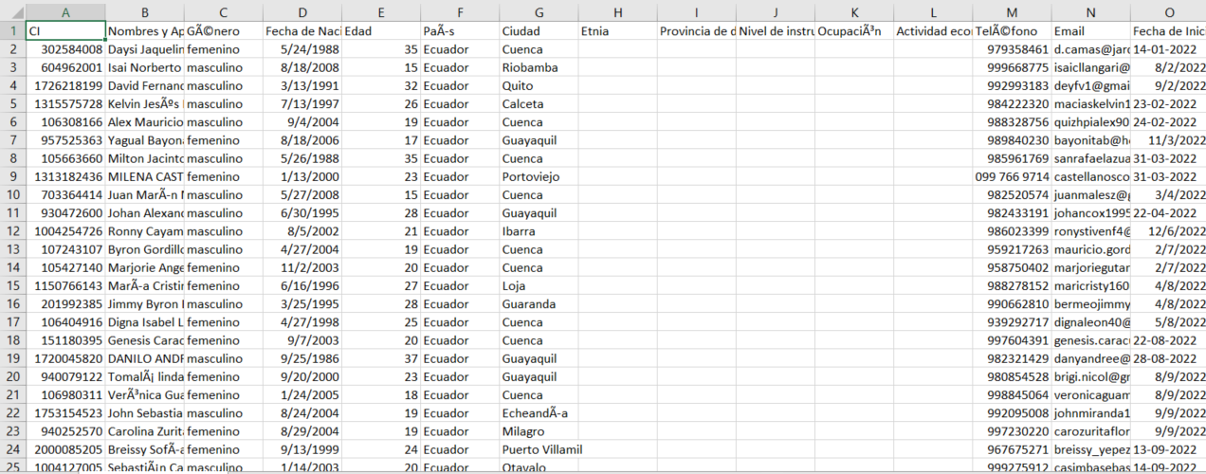

1. En este caso te recomiendo que abras el archivo donde se encuentra los datos de las etnias que es del forms y vayas llenando uno a uno. Cuando esté lleno copias esos datos y los pegas al final de la pestaña APROBADOS 2022 del archivo: <https://docs.google.com/spreadsheets/d/1aO2kQXmm3IyvarBaYYcbVTQLxpoI8lEK8yrN3bCoWcg/edit#gid=1158526512>

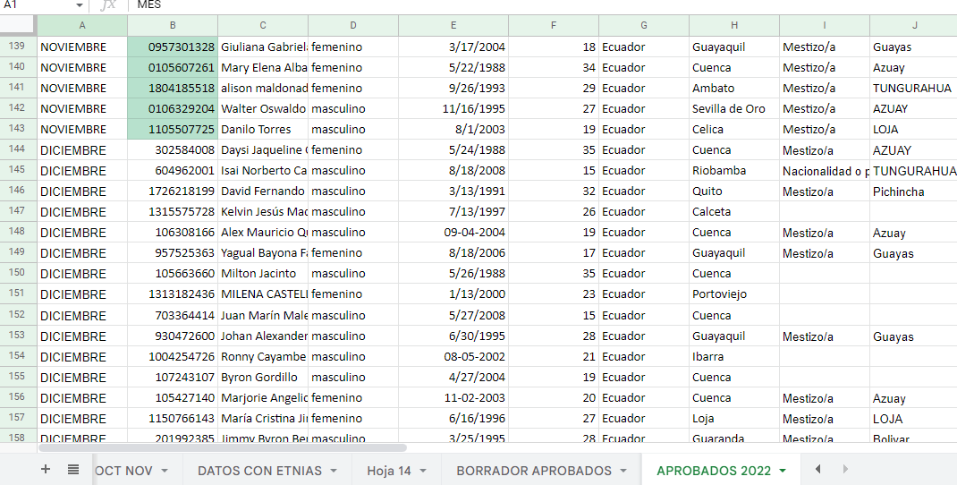

1. Te descargas este archivo y luego ese archivo lo colocas en la ventana de data con el nombre de etnias_graficar

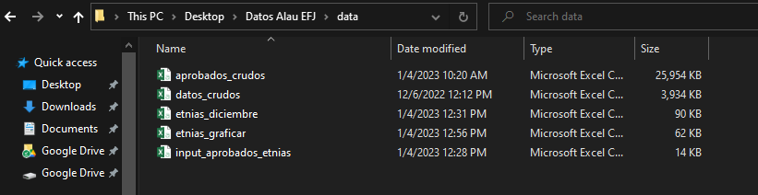

1. En el archivo Notebook_etnias buscas la parte que dice all_data_etnics que debe ser el reglon y revisas que este el nombre de /entias_graficar

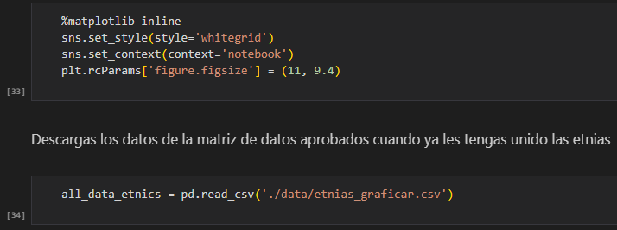

1. Das de nuevo click en Run All y te va a graficar las etnias



1. Los graficos están en la carpeta etnias/graficos

